Секреты канзаши. Цветочное настроение
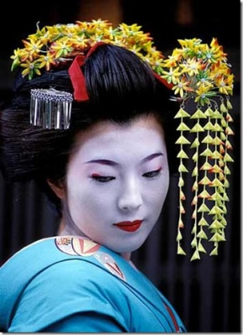
Надев красивое платье, примерив новые туфли, захочется дополнить образ украшениями. Браслет, серьги, броши, колье – наверняка, в вашей шкатулке найдутся и драгоценные ювелирные изделия, и бижутерия. А может, следует металл с холодным блеском заменить яркими цветочными украшениями из ткани?
Для этого нужно освоить простую технику канзаши. Изначально канзаши украшали причёски в Японии. Благодаря гребням и шпилькам с тканевыми цветами можно было определить социальный статус японки, замужем она или нет. Эти неувядающие бутоны, шёлковые ленты, вплетённые в причёску, менялись в зависимости от времени года, праздников, цвета кимоно.
Искусство канзаши за пределами Японии вышло за рамки украшений исключительно для заколок. Девушки изобретают броши, банты, повязки на голову, обручи и даже нашивки, например, на детские шапки или шарфы. Это отличный способ отличиться хорошим вкусом и эксклюзивностью заколок. Ведь такая ручная работа – плод только вашей фантазии, подкреплённый наличием какой-либо ткани.
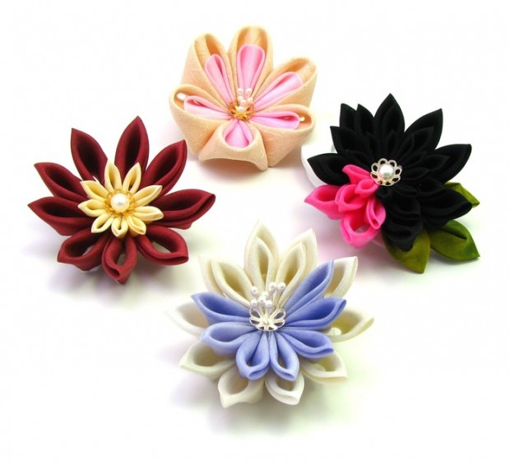
Для канзаши идеально подходят тонкие атласные ленты разной ширины, или органза, шифон, шёлк. Если нравится расцветка материала, приступайте, и у вас всё получится. Волшебство превращения кусочка ткани в раскрытый яркий цветочный бутон происходит таким образом. Сформировать лепесток можно при помощи нити и иголки, следует опалить края зажигалкой для лучшего сцепления. Получившиеся цветочки приклеиваем к заколке или другой основе. Чтобы не обжечь руки, используется пинцет. Ножницы пригодятся для обрезания лишних ниточек.
Эксперименты приветствуются! Можно в центр цветочка поместить страз или пайетку. Если надоела заколка с ромашкой, сделав нехитрые махинации с тканью, завтра вы прикрепите к волосам зелёную или жёлтую бабочку.
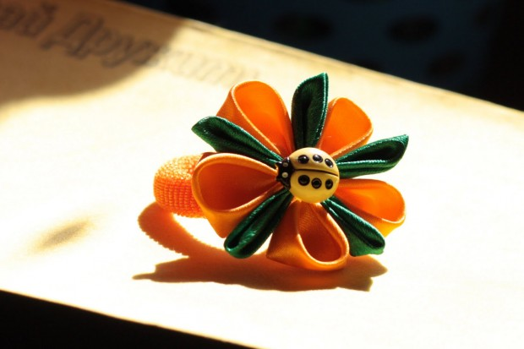
Так что смело дарите себе и близким хорошее настроение, делая эксклюзивные украшения. Дети с радостью пойдут в детский сад или школу, дабы похвастаться новой стильной штучкой. Себе же в зависимости от настроения и предстоящего события можно сделать несколько вариантов канзаши – салатовую заколку для пляжа, шоколадного оттенка брошь для похода в театр, обруч с любимыми ромашками на каждый день.

